ДЕПАРТАМЕНТ ОБРАЗОВАНИЯ БЕЛГОРОДСКОЙ ОБЛАСТИ

ГОСУДАРСТВЕННОЕ БЮДЖЕТНОЕ ОБРАЗОВАТЕЛЬНОЕ УЧРЕЖДЕНИЕ ДОПОЛНИТЕЛЬНОГО ОБРАЗОВАНИЯ ДЕТЕЙ

«БЕЛГОРОДСКИЙ ОБЛАСТНОЙ ЦЕНТР ДЕТСКОГО (ЮНОШЕСКОГО) ТЕХНИЧЕСКОГО ТВОРЧЕСТВА»

**Методические рекомендации**

**педагогам дополнительного образования**

**по составлению и использованию**

**индивидуальных образовательных**

**маршрутов для одарённых детей**

Авторы работы:

Залозная В.А. , зав. ИМО

ГБОУ ДОД «Бел ОЦД(Ю)ТТ»;

Барминова О.Е.,

методист ИМО

ГБОУ ДОД «Бел ОЦД(Ю)ТТ»;

Белгород, 2013

**Актуальность.**

Целью деятельности государственного бюджетного образовательного учреждения дополнительного образования детей «Белгородский областной Центр детского (юношеского) технического творчества» (далее Центр) является - создание условий для жизненного, личностного и профессионального самоопределения обучающихся. Учреждение дополнительного образования имеет огромный потенциал для работы в этом направлении. Оно предоставляет широкий спектр видов творческой деятельности, среди которых каждый обучающийся может найти себе дело по душе, которое, возможно, в будущем станет его профессией.

Очень важно, что дополнительное образование дает большие возможности для развития детской одаренности. Ведь, чем раньше у ребенка обнаружатся способности к той или иной деятельности, чем больше внимания будет уделено их развитию, тем легче ему будет найти свое призвание.

Любому обществу нужны одаренные люди, и задача общества состоит в том, чтобы рассмотреть и развить способности всех его представителей. К большому сожалению, далеко не каждый человек способен реализовать свои способности.

Если обучающийся, занимающийся в объединении УДО, сможет самореализовать свои творческие способности, то это и будет являться одним из решающих факторов, способствующих его личностному, жизненному и профессиональному самоопределению.

Для развития одаренности обучающемуся необходимы индивидуальные формы обучения. Поиски в направлении разработки индивидуальных форм организации обучения ведутся многими специалистами в разных странах. Большинство зарубежных исследователей склоняются к тому, что предельно индивидуализировать учебную деятельность ребенка можно только одним способом - разработать индивидуальные учебные планы (или образователь­ные маршруты) для каждого ученика, исходя из его индивидуальных возмож­ностей и особенностей.

**Индивидуальный образовательный маршрут -** это образовательная программа, предназначенная для обучения одного конкретного воспитанника, направленная на развитие его индивидуальных способностей.

Индивидуальный образовательный маршрут поможет одаренному ре­бенку раскрыть все свои таланты и определиться в мире профессий.

Следовательно, использование индивидуальных образовательных маршрутов в системе дополнительного образования является одной из форм педагогической поддержки личностного, жизненного и профессионального самоопределения воспитанников.

**Новизна.**

Одним из ценностных приоритетов системы дополнительного образования, согласно концепции модернизации Российской системы образования 2001 года, является создание образовательных программ нового поколения. Содержание образовательной программы нового поколения должно определяться возможностью построения в ее рамках для каждого воспитанника индивидуального маршрута развития, пронизывающего различные образовательные области.

Методика построения индивидуального образовательного маршрута мало разработана, в особенности для использования в системе дополнительного образования. В многочисленных книгах и статьях о развитии детской одаренности много разных интересных задач, заданий, методик. Но, как известно, серьезный педагогический эффект не могут гарантировать отдельные задания и методики, его можно добиться только имея целостную систему - программу, или индивидуальный образовательный маршрут.

**Цель:**

Внедрение методики разработки и использования индивидуальных образовательных маршрутов в образовательной деятельности с одаренными детьми.

Индивидуальный образовательный маршрут обучающегося является не только современной эффективной формой оценивания, но и помогает решать важные педагогические задачи:

• поддерживать высокую мотивацию обучающегося для занятий техническим творчеством;

• поощрять активность и самостоятельность ребенка, расширять возможности обучения и самообучения;

• развивать навыки рефлексивной и оценочной деятельности обучающегося;

• формировать умение учиться - ставить цели, планировать и организовывать собственную деятельность;

• содействовать индивидуализации воспитания и образования обучающихся;

• закладывать дополнительные предпосылки и возможности для успешной социализации.

**Методика построения индивидуального образовательного маршрута.**

Педагог, составляющий индивидуальную программу для того или иного ребенка, должен опираться в первую очередь на содержание базовой программы своего объединения.

Главный вопрос всякой образовательной программы или маршрута - Как структурировать материал? Приступая к созданию индивидуального образовательного маршрута, педагогу необходимо определить, по какому типу структурирован материал в его программе.

Различные структуры образовательных программ могут быть представлены простыми геометрическими линиями.

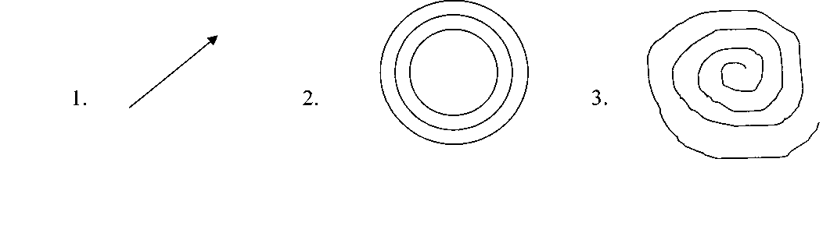

Большая часть традиционных программ строится по аналогии с прямой линией, идущей вверх **(Рис.1).** Это позволяет реализовать систематичность и последовательность: от простого к сложному.

Построить программу, ориентированную на развитие одаренности, таким образом, очень сложно, потому что одаренные дети, зачастую, имеют склонность к задачам дивергентного типа (творческие задания). Особенность этих заданий в том, что они допускают множество правильных ответов. Решение этих задач в рамках программы, основные требования которых систематичность и последовательность, довольно затруднительно.

Другой способ решения - структурирование учебного материала по типу нескольких концентрических кругов **(Рис.2).** В структуру такой программы обычно входят несколько более мелких подпрограмм, (они могут быть относительно автономны). Пройдя первый круг, ребенок осваивает второй, затем третий.

Это принцип при разработке индивидуального образовательного мар­шрута возможен, но наиболее продуктивен - третий **(Рис.3)** - логарифмическая спираль.

Благодаря такой структуре один и тот же вид деятельности отрабатывается на занятиях периодически, многократно, причем содержание постепенно усложняется и расширяется за счет обогащения компонентами углубленной проработки каждого действия. При этом способе структурирования материала открываются большие возможности для исследовательской деятельности воспитанников, которая, как раз, направлена на развитие их одаренности.

Определив тип структуры образовательной программы можно приступить к разработке индивидуального образовательного маршрута.

Известный специалист в области одаренных детей Джон Рензулли считает, что педагог, разрабатывающий индивидуальный образовательный маршрут должен действовать примерно по такой схеме:

1. Определить уровень развития ребенка (в т.ч. его качества и способности);
2. Очертить долгосрочные и краткосрочные цели и пути к их достижению.
3. Определить время, которое должен затратить ребенок на освоение стандартной и специальной программы;
4. Предусмотреть участие родителей;
5. Определить способы оценки успехов воспитанника;

Используя данную методику, нами быларазработана схема построения индивидуального образовательного маршрута для одаренных детей в системе дополнительного образования.

**Схема построения**

**индивидуального образовательного маршрута**

**для одаренных детей в системе дополнительного образования.**

**ДИАГНОСТИКА**

уровня развития способностей обучающегося и степени его одаренности

**ОПРЕДЕЛЕНИЕ ЦЕЛЕЙ И ЗАДАЧ**

индивидуального образовательного маршрута

**ОПРЕДЕЛЕНИЕ ВРЕМЕНИ,**

необходимого на освоение дополнительной образовательной программы

и работы по индивидуальному образовательному маршруту

**ОПРЕДЕЛЕНИЕ РОЛИ РОДИТЕЛЕЙ**

обучающегося в реализации индивидуального образовательного маршрута

**РАЗРАБОТКА УЧЕБНО-ТЕМАТИЧЕСКОГО ПЛАНА**

(почасового)

**ОПРЕДЕЛЕНИЕ СОДЕРЖАНИЯ,**

учебно-тематического плана, формы занятий, приемов и методов,

формы подведения итогов

**ИНТЕГРАЦИЯ С ДРУГИМИ СПЕЦИАЛИСТАМИ**

**ОПРЕДЕЛЕНИЕ СПОСОБОВ ОЦЕНКИ**

**И САМООЦЕНКИ УСПЕХОВ ОБУЧАЮЩЕГОСЯ**

на каждом этапе освоения индивидуального образовательного маршрута

Итак, на основе дополнительной образовательной программы и данной схемы педагог может разрабатывать индивидуальный образовательный маршрут для одаренных детей.

Рассмотрим подробнее ***этап диагностики*** уровня развития способностей обучающегося и его индивидуальных особенностей. Очень важен и примечателен тот факт, что педагогические работники в своей практической деятельности, чтобы не проглядеть, не потерять одаренность проявляют большое внимание к установлению уровня способностей и их разнообразия у детей. И, наоборот, теряя дарование, талант и просто заметные способности, педагоги образовательных учреждений теряют и всех остальных.

Цель диагностики – углубленное психолого-педагогическое изучение ребенка, выявление его индивидуальных особенностей.

Задачи:

1. Провести психологическое обследование ребенка для определения его психологического развития.

Приоритетные направления:

- диагностика познавательной деятельности учащихся;

- исследования эмоционально-личностной сферы;

- диагностика межличностных отношений;

- диагностика психологического здоровья;

2. Занести полученные результаты в базу данных.

По результатам работы составляется Карта индивидуального психологического развития ребенка.

Существует множество методик диагностики уровня развития способностей и одаренности. Назовем несколько из них:

* Методика использования личной карточки одаренного ребенка (широко используемая в практике УДОД);
* Методика, разработанная в США, применяемая в школах для одаренных детей («Карта одаренности») и адаптированная к российской системе образования;
* Характеристика ученика (США);
* Анкета для родителей;
* Пожелания обучающегося.

(См. в Приложении к рекомендациям).

Исходя из результатов диагностики, педагог совместно с воспитанником и его родителями определяет ***цели и задачи*** маршрута.

***Третий этап*** - «Определение времени» не должен вызвать у педагога затруднение. В индивидуальном порядке по согласованию с родителями и самим воспитанником срок действия маршрута определяется в соответствии с поставленными целями и задачами.

***Четвертый этап*** нашей схемы - «Определение роли родителей воспитанника в реализации маршрута». Он предусматривает участие родителей в разработке маршрута, определении целей в совместной творческой деятельности со своим ребенком (Например, изготовление костюма для выступления на соревнованиях, покупка инструментов и материалов для выполнения заданий и др. Часто родители оказывают именно финансовую помощь.)

***На пятом этапе*** - «Разработка учебно-тематического плана» педагогу необходимо совместно с воспитанником и родителями подобрать темы занятий дополнительно к темам из базовой программы, опираясь на интересы воспитанника, его возможности и поставленные цели.

***Перейдем к 6-му этапу*** - «Определение содержания учебно- тематического плана, формы занятий, приемов и методов, формы определения итогов». Рассмотрим его подробнее. Каждый одаренный ребенок неповторим, но существует много черт характерных для большинства одаренных детей. Учитывая эти особенности, можно очертить круг методов и технологий образовательной деятельности, которая проходит в рамках индивидуального образовательного маршрута.

|  |  |  |  |
| --- | --- | --- | --- |
| № | **Качество личности** | **Характеристика**  **качества личности** | **Методы и формы** |
| 1. | ***Любопытство - любознательность - познавательная потребность.*** | Любопытство характерно для каждого ребенка и одаренного и обычного.  Любознательность – признак одаренности. Ребенок испытывает удовольствие от умственного напряжения. Одаренным детям в большей степени, чем их нормальным сверстникам, свойственно стремление к познанию, исследованию окружающего мира. | Исследовательская деятельность. (Например реферат по предмету, интересующей теме). |
| 2. | ***Сверхчувствительность к проблеме.*** | Способность видеть проблему там, где другие не видят никаких сложностей, где все представляется как будто ясным – одно из важнейших качеств, отличающих истинного творца от посредственного человека. | Проблемные, ориентированные на самостоятельную творческую работу задания. |
| 3. | ***Склонность к задачам дивергентного типа*** |  | Творческие задания, которые допускают множество правильных ответов. |
| 4. | ***Оригинальность мышления*** | (способность выдвигать новые, неожиданные идеи, отличающиеся от широко известных, а также способность разрабатывать существующие идеи, что особенно ценится в художественном творчестве) | Работа по разработке новых идей или уже существующих. (Например: создание макетов новой техники или новых устройств, использование новых материалов в техническом моделировании, художественном творчестве) |
| 5. | ***Высокая концентрация внимания*** |  | Сложные и сравнительно долговременные задания |
| 6. | ***Отличная память*** | Синтез памяти и способности классифицировать, структурировать, систематизировать нередко выражается в склонности к коллекционированию | Задание для ведения летописи, сбор материалов для музея и т.д. |
| 7. | ***Способность к оценке*** | Производное критического мышления | Задание по анализу собственной или чужой деятельности. (Например: посещение выставки творческих работ и их анализ). |
| 8. | ***Широта интересов*** | Одаренные дети если не могут все, то многое. | Развивать и поддерживать широту интересов (Интеграция занятий с другими специалистами) |

Используя данную таблицу, педагог может подобрать методы работы с одаренным ребенком по индивидуальному образовательному маршруту и добавить их к традиционным методам из базовой программы.

Что касается рекомендуемых форм занятий, они разнообразны (см. в Приложении).

Форма подведения итогов используемых в индивидуально-образовательном маршруте для одаренных детей также могут быть необычны (см. в Приложении).

***На седьмом этапе*** «Интеграция с другими специалистами» разработчик маршрута, проанализировав результаты диагностики и исходя из содержания учебно-тематического плана, решает нужно ли для достижения поставленной цели привлечь к работе с данным воспитанником других специалистов. (Например: Если воспитанник занимается вокалом, то ему возможно необходимо занятие и с хореографом, или если по результатам диагностики выяснилось, что у воспитанника есть психические особенности, то ему необходимы занятия с психологом).

***Заключительный восьмой этап «Определение способов оценки и самооценки успехов воспитанника».*** Способ оценки и самооценки успехов выбирает педагог совместно с воспитанником.

Мы предлагаем проводить оценку успехов на каждом этапе освоения маршрута по карте одаренности, которую уже использовали на этапе диагностики.

Самооценку воспитанник может провести по схеме самоанализа (см. в Приложении).

***Приложение 1***

***Диагностические методики***

***для выявления степени одаренности обучающихся***

**Карта одаренного ребенка**

1. ФИО ребенка.
2. Возраст ребенка (год, месяц).
3. Медицинское заключение (последний профосмотр).
4. Сведения о родителях.
5. Состав семьи.
6. Статус семьи.
7. Результаты психологической диагностики
8. Результаты педагогической диагностики
9. Результаты социометрического исследования
10. Область одаренности
11. Признаки одаренности
12. Диагностика одаренности

* Характеристика ученика (США);
* Анкета для родителей;
* Пожелания обучающегося.

**Методика «Карта одаренности»**

**Общая характеристика**

Эта методика создана автором на основе методики Хаана и Каффа. Она отличается от методики вышеназванных авторов тем, что для обработки результатов было «выброшено» несколько вопросов по каждому разделу, а также в целях облегчения подведения итогов был введен «лист опроса», позволяющий сравнительно легко систематизировать полученную информацию.

Методика адресована родителям и также может применяться педагогами. Возрастной диапазон, в котором она может применяться, от 5 до 10 лет. Методика рассчитана на выполнение основных функций:

**•** Первая и основная функция - диагностическая.

С помощью данной методики вы можете количественно оценить степень выраженности у ребенка различных видов одаренности и определить, какой вид у него преобладает в настоящее время. Сопоставление всех десяти полученных оценок позволит вам увидеть индивидуальный, свойственный только вашему ребенку «портрет» развития его дарований.

**•** Вторая функция - развивающая.

Утверждения, по которым вам придется оценивать ребенка, можно рассматривать как программу его дальнейшего развития. Вы сможете обратить внимание на то, чего, может быть, раньше не замечали, усилить внимание к тем сторонам, которые вам представляются наиболее ценными.

Конечно, эта методика не охватывает всех возможных проявлений детской одаренности. Но она и не претендует на роль единственной. Ее следует рассматривать как одну из составных частей общего комплекта методик диагностики детской одаренности.

**Инструкция**

Перед вами 80 вопросов, систематизированных по десяти относительно самостоятельным областям поведения и деятельности ребенка. Внимательно изучите их и дайте оценку вашему ребенку по каждому параметру, пользуясь следующей шкалой:

(++) - если оцениваемое свойство личности развито хорошо, четко выражено, проявляется часто;

(+) - свойство заметно выражено, но проявляется непостоянно;

(0) - оцениваемое и противоположное свойства личности выражены нечетко, в проявлениях редки, в поведении и деятельности уравновешивают друг друга;

(-) - более ярко выражено и чаще проявляется свойство личности, противоположное оцениваемому.

Оценки ставьте на листе ответов. Оценку по первому утверждению помещаем в первую клетку листа ответов, оценку по второму - во вторую и т. д.

Если вы затрудняетесь дать оценку, потому что у вас нет достаточных для этого сведений, оставьте соответствующую клетку пустой, но понаблюдайте за этой стороной деятельности ребенка.

Попросите других взрослых, хорошо знающих ребенка, например бабушек и дедушек, дать свои оценки по этой методике. Потом можно легко вычислить средние показатели, что сделает результаты более объективными.

**Лист вопросов**

1. Склонен к логическим рассуждениям, способен оперировать абстрактными понятиями.

2. Нестандартно мыслит и часто предлагает неожиданные, оригинальные решения.

3. Учится новым знаниям очень быстро, все «схватывает на лету».

4. В рисунках нет однообразия. Оригинален в выборе сюжетов. Обычно изображает много разных предметов, людей, ситуаций.

5. Проявляет большой интерес к музыкальным занятиям.

6. Любит сочинять (писать) рассказы или стихи.

7. Легко входит в роль какого-либо персонажа: человека, животного и других.

8. Интересуется механизмами и машинами.

9. Инициативен в общении со сверстниками.

10. Энергичен, производит впечатление ребенка, нуждающегося в большом объеме движений.

11. Проявляет большой интерес и исключительные способности к классификации.

12. Не боится новых попыток, стремится всегда проверить новую идею.

13. Быстро запоминает услышанное и прочитанное без специального заучивания, не тратит много времени на то, что нужно запомнить.

14.Становится вдумчивым и очень серьезным, когда видит хорошую картину, слышит музыку, видит необычную скульптуру, красивую (художественно выполненную) вещь.

15. Чутко реагирует на характер и настроение музыки.

16. Может легко построить рассказ, начиная от завязки сюжета и кончая разрешением какого-либо конфликта.

17. Интересуется актерской игрой.

18. Может легко чинить испорченные приборы, использовать старые детали для создания новых поделок, игрушек, приборов.

19. Сохраняет уверенность в окружении незнакомых людей.

20. Любит участвовать в спортивных играх и состязаниях.

21. Умеет хорошо излагать свои мысли, имеет большой словарный запас.

22. Изобретателен в выборе и использовании различных предметов (например, использует в играх не только игрушки, но и мебель, предметы быта и другие средства).

23. Знает много о таких событиях и проблемах, о которых его сверстники обычно не знают.

24. Способен составлять оригинальные композиции из цветов, рисунков, камней, марок, открыток и т.д.

25. Хорошо поет.

26. Рассказывая о чем-то, умеет хорошо придерживаться выбранного сюжета, не теряет основную мысль.

27. Меняет тональность и выражение голоса, когда изображает другого человека.

28. Любит разбираться в причинах неисправности механизмов, любит загадочные поломки.

29. Легко общается с детьми и взрослыми.

30. Часто выигрывает в разных спортивных играх у сверстников.

31. Хорошо улавливает связь между одним событием и другим, между причиной и следствием.

32. Способен увлечься, уйти «с головой» в интересующее его занятие.

33. Обгоняет своих сверстников по учебе на год или на два, то есть реально должен бы учиться в более старшем классе, чем учится сейчас.

34. Любит использовать какой-либо новый материал для изготовления игрушек, коллажей, рисунков, в строительстве детских домиков на игровой площадке.

35. В игру на инструменте, в песню или танец вкладывает много энергии и чувств.

36. Придерживается только необходимых деталей в рассказах о событиях, все несущественное отбрасывает, оставляет главное, наиболее характерное.

37. Разыгрывая драматическую сцену, способен понять и изобразить конфликт.

38. Любит рисовать чертежи и схемы механизмов.

39. Улавливает причины поступков других людей, мотивы их поведения. Хорошо понимает недосказанное.

40. Бегает быстрее всех в детском саду, в классе.

41. Любит решать сложные задачи, требующие умственного усилия.

42. Способен по-разному подойти к одной и той же проблеме.

43. Проявляет ярко выраженную, разностороннюю любознательность.

44. Охотно рисует, лепит, создает композиции, имеющие художественное назначение (украшения для дома, одежды и т.д.), в свободное время, без побуждения взрослых.

45. Любит музыкальные записи. Стремится пойти на концерт или туда, где можно слушать музыку.

46. Выбирает в своих рассказах такие слова, которые хорошо передают эмоциональные состояния героев, их переживания и чувства.

47. Склонен передавать чувства через мимику, жесты, движения.

48. Читает (любит, когда ему читают) журналы и статьи о создании новых приборов, машин, механизмов.

49. Часто руководит играми и занятиями других детей.

50. Движется легко, грациозно. Имеет хорошую координацию движений.

51. Наблюдателен, любит анализировать события и явления.

52. Способен не только предлагать, но и разрабатывать собственные и чужие идеи.

53. Читает книги, статьи, научно-популярные издания с опережением своих сверстников на год или на два.

54. Обращается к рисунку или лепке для того, чтобы выразить свои чувства и настроение.

55. Хорошо играет на каком-нибудь инструменте.

56. Умеет передавать в рассказах такие детали, которые важны для понимания события (что обычно не умеют делать его сверстники), и в то же время не упускает основной линии событий, о которых рассказывает.

57. Стремится вызывать эмоциональные реакции у других людей, когда о чем-то с увлечением рассказывает.

58. Любит обсуждать изобретения, часто задумывается об этом.

59. Склонен принимать на себя ответственность, выходящую за рамки, характерные для его возраста.

60. Любит ходить в походы, играть на открытых спортивных площадках.

61. Способен долго удерживать в памяти символы, буквы, слова.

62. Любит пробовать новые способы решения жизненных задач, не любит уже испытанных вариантов.

63. Умеет делать выводы и обобщения.

64. Любит создавать объемные изображения, работать с глиной, пластилином, бумагой и клеем.

65. В пении и музыке стремится выразить свои чувства и настроение.

66. Склонен фантазировать, старается добавить что-то новое и необычное, когда рассказывает о чем-то уже знакомом и известном всем.

67. С большой легкостью драматизирует, передает чувства и эмоциональные переживания.

68. Проводит много времени над конструированием и воплощением собственных «проектов» (модели летательных аппаратов, автомобилей, кораблей).

69. Другие дети предпочитают выбирать его в качестве партнера по играм и занятиям.

70. Предпочитает проводить свободное время в подвижных играх (хоккей, баскетбол, футбол и т.д.).

71. Имеет широкий круг интересов, задает много вопросов о происхождении и функциях предметов.

72. Способен предложить большое количество самых разных идей и решений.

73. В свободное время любит читать научно-популярные издания (детские энциклопедии и справочники), делает это, как правило, с большим интересом, чем читает художественные книги (сказки, детективы и др.).

74. Может высказать свою собственную оценку произведениям искусства, пытается воспроизвести то, что ему понравилось, в своем собственном рисунке или созданной игрушке, скульптуре.

75. Сочиняет собственные, оригинальные мелодии.

76. Умеет в рассказе изобразить своих героев очень живыми, передает их характер, чувства, настроения.

77. Любит игры-драматизации.

78. Быстро и легко осваивает компьютер.

79. Обладает даром убеждения, способен внушать свои идеи другим.

80. Физически выносливее сверстников.

**Обработка результатов**

Сосчитайте количество плюсов и минусов по вертикали (плюс и минус взаимно сокращаются). Результаты подсчетов напишите внизу, под каждым столбцом. Полученные суммы баллов характеризуют вашу оценку степени развития у ребенка следующих видов одаренности:

**•** интеллектуальная (1-й столбец листа ответов);

**•** творческая (2-й столбец листа ответов);

**•** академическая (3-й столбец листа ответов);

**•** художественно-изобразительная (4-й столбец листа ответов);

**•** музыкальная (5-й столбец листа ответов);

**•** литературная (6-й столбец листа ответов);

**•** артистическая (7-й столбец листа ответов);

**•** техническая (8-й столбец листа ответов);

**•** лидерская (9-й столбец листа ответов);

**•** спортивная (10-й столбец листа ответов).

**Лист ответов**



**Исследование индивидуальных особенностей воображения**

**Цель исследования:** определить уровень сложности воображения, степень фиксированности представлений, гибкость или ригидность воображения и степень его стереотипности или оригинальность.

**Материал и оборудование:** три листка бумаги размером 10х16 см без клеток или линеек. На первом листке в середине изображен контур круга диаметром 2,5 см. На втором листке также в середине изображен контур равностороннего треугольника с длиной стороны 2,5 см. На третьем – контур квадрата с длиной стороны 2,5 см. Карандаш и секундомер.

**Процедура исследования**

Данное исследование проводят как с одним испытуемым, так и с группой. Но лучше, чтобы группа была небольшой, до 15 человек. В последнем случае экспериментатору нужно следить, чтобы никто из испытуемых до конца тестирования не разговаривал и не показывал свои рисунки другим.

Тестирование проводится в три этапа. На первом этапе испытуемому дают листок с изображенным на нем контуром круга, на втором – треугольника и на третьем – квадрата. Каждый этап исследования предваряется повторяющейся инструкцией.

**Инструкция испытуемому:** "Используя изображенный на этом листке контур геометрической фигуры, нарисуйте рисунок. Качество рисунка значения не имеет. Способ использования контура применяйте по своему усмотрению. По сигналу "Стоп!" рисование прекращайте".

Время рисования на каждом этапе экспериментатор определяет по секундомеру. В каждом случае оно должно быть равным 60 секундам.

По окончании тестирования испытуемого просят дать самоотчет и для этого спрашивают: "Понравилось ли Вам задание? Какие чувства Вы испытывали при ее выполнении?"

**Обработка результатов**

Обработка результатов и определение уровней развития воображения, степени фиксированности представлений, гибкости или ригидности, а также оригинальности или стереотипности производится путем сопоставления содержания и анализа всех трех рисунков испытуемого.

**Определение уровня сложности воображения**

Сложность воображения констатируется по самому сложному из трех рисунков. Можно пользоваться шкалой, дающей возможность устанавливать пять уровней сложности.

**Первый уровень:** контур геометрической фигуры используется как основная деталь рисунка, сам рисунок простой, без дополнений и представляет собой одну фигуру.

**Второй уровень:** контур использован как основная деталь, но сам рисунок имеет дополнительные части.

**Третий уровень:** контур использован как основная деталь, а рисунок представляет собой некоторый сюжет, при этом могут быть введены дополнительные детали.

**Четвертый уровень:** контур геометрической фигуры продолжает быть основной деталью, но рисунок – это уже сложный сюжет с добавлением фигурок и деталей.

**Пятый уровень:** рисунок представляет собой сложный сюжет, в котором контур геометрической фигуры использован как одна из деталей.

**Методика «Характеристика ученика»**

**Общая характеристика методики**

Предлагаемая методика разработана в США и используется в школах для одаренных детей. Она создана для того, чтобы помочь учителю систематизировать собственные представления о различных сторонах развития ребенка. Результат данной педагогической оценки представляет безусловный интерес как для психолога, так и для самого педагога.

Ученик

Дата _____________________________

Класс ____________________________

Учитель __________________________

Школа ___________________________

Учебная, мотивационная, творческая и лидерская характеристики.

Пожалуйста, охарактеризуйте типичное поведение обучающегося, поставив на свободном месте каждой строчки «да» или «нет».

**Учебные характеристики**

1. Имеет необычно большой запас слов.

2. Владеет большим объемом информации и свободно рассуждает на различные темы.

3. Понимает смысл и причины действий людей и вещей.

4. Является живым наблюдателем; «видит больше» или «берет больше» из рассказа, фильма или из какой-то деятельности, чем другие.

5. Поступил в данный класс, имея способности читать больше, чем требуется в этом классе.

6. Показал быстрое понимание арифметики.

**Мотивационные характеристики**

1. Настойчив в поисках решения задания.

2. Легко становится рассеянным во время скучного задания или дела.

3. Обычно прерывает других.

4. Прилагает усилия для завершения действия.

5. Нуждается в минимуме указаний со стороны учителей.

6. Упорный в отстаивании своего мнения.

7. Чувствителен к мнениям других.

8. Не безразличен к правильному и неправильному, хорошему и плохому, к справедливости, может осуждать людей, события, вещи.

9. Склонен влиять на других; часто руководит другими; может быть лидером.

**Творческие характеристики**

1. Любопытен и любознателен, задает много вопросов (не только на реальные темы).

2. Проявляет интерес к интеллектуальным играм, фантазиям (интересно, что случилось бы, если...).

3. Часто предлагает необычные ответы, рассказывает с богатым воображением истории, склонен к преувеличению.

4. С увлечением стремится рассказать другим об открытиях (голос возбужден).

5. Проявляет острое чувство юмора и видит юмор в ситуациях, которые не кажутся другим юмористичными, получает удовольствие от игры слов (играет в слова).

6. Не склонен принимать на веру «официальное решение» без критического исследования; может потребовать доводы и доказательства.

7. Не кажется взволнованным, когда нарушен нормальный порядок.

**Лидерские характеристики**

1. Берет на себя ответственность.

2. Его любят одноклассники.

3. Лидер в нескольких видах деятельности.

**Обработка результатов**

Для практической работы никакой дополнительной обработки к тому, что вы уже сделали, не нужно. Результаты, как говорится, налицо.

Эта заполненная вами характеристика много расскажет о ребенке, чем, безусловно, поможет другим учителям, например, при переходе ребенка из начальной школы в среднее звено или из основной в старшие классы.

**Методика для родительского исследования**

Уважаемые родители! Нам очень важна ваша помощь в получении информации о вашем ребенке. Отметьте то, что вы знаете о нем, и верните в школу к указанной дате.

**Родительское исследование**

1. Мой ребенок имеет большой запас слов и хорошо выражает свои мысли. Пожалуйста, приведите примеры, если вы ответили «да».

Да_______ нет_______.

2. Мой ребенок упорно работает над заданием, настойчив и самостоятелен. Пожалуйста, приведите примеры, если вы ответили «да».

Да_______ нет_______.

3. Мой ребенок начал читать в детском саду.

Да____ нет_____.

Если ответ «да», то, пожалуйста, назовите книги, которые он читал.

4. Мой ребенок жаден до чтения.

Да______ нет ______.

Пожалуйста, назовите книги, которые он прочитал за последние 6 месяцев.

5. В чем, вы считаете, ваш ребенок больше всего талантлив или имеет особые умения.

6. Пожалуйста, перечислите хобби и особые интересы, которые проявляет ваш ребенок (коллекционирование, собирание моделей, ремесло и т. д.).

7. Какие специальные дополнительные занятия посещает ваш ребенок (вне школы)?

8. Как ваш ребенок относится к занятиям в учреждении дополнительного образования?

9. Что может отрицательно повлиять на пребывание вашего ребенка в учреждении дополнительного образования?

10. Какие особенности своего сына (дочери) вам хотелось бы отметить, которые помогли бы нам планировать программу для вашего ребенка? Знания, которые, на ваш взгляд, необходимы педагогам?

11. Каково любимое времяпрепровождение или досуг вашего ребенка?

12. Верно ли, что ваш ребенок может: а) выполнять что-то с воображением, выражается сложными жестами, словами; б) использовать обычные материалы неожиданным образом; в) избегать обычных путей при выполнении чего-либо, выбирая вместо этого новое; г) создавать ситуации, которые, вероятно, не будут иметь места, любит «играть с идеями».

13.Опишите, в какой сфере, по вашему мнению, ваш ребенок может справиться с образовательной программой для одаренных.

Имя ребенка

Возраст _________________ Класс (творческое объединение)____________

Адрес___________________ , телефон____________.

**Оценка Уровня развития технического мышления (вариант теста Беннета)**

Данная методика ориентирована на выявление технических способностей.

Материал представлен 70 несложными физико-техническими заданиями, большая часть которых представлена в виде рисунков. После текста вопроса (рисунка) следует три варианта ответа на него, причем только один из них является правильным. Испытуемому необходимо выбрать и указать правильный ответ, написав на отдельном листе номер задания и номер избранного ответа. Методика относится к т.н. тестам скорости. На общее выполнение всех заданий отводится 25 мин.

Допускается выполнение заданий в любой последовательности. Процедура подсчета полученных результатов достаточно проста и заключается в начислении 1 балла за каждое правильно выполненное задание. Перевод в стандартные шкалы не производится, интерпретация осуществляется в соответствии с нормами, полученными на конкретной выборке испытуемых

**Задачи к тесту Беннета**

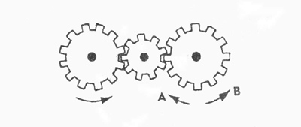

**1**. Если левая шестерня поворачивается в указанном стрелкой направлении, то в каком направлении будет поворачиваться правая шестерня?

1. В направлении стрелки А.

2. В направлении стрелки В.

3. Не знаю.

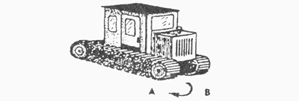

**2**. Какая гусеница должна двигаться быстрее, чтобы трактор поворачивался в указанном стрелкой направлении?

1. Гусеница А.

2. Гусеница В.

3. Не знаю.

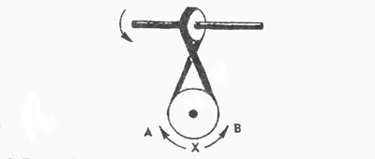

**3**. Если верхнее колесо вращается в направлении, указанном стрелкой, то в каком направлении вращается нижнее колесо?

1.В направлении А.

2. В обоих направлениях.

3. В направлении В.

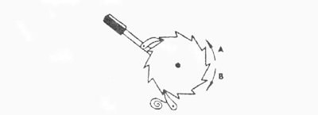

**4**. В каком направлении будет двигаться зубчатое колесо, если ручку слева двигать вниз и вверх в направлении пунктир­ных стрелок?

1. Вперед-назад по стрелкам А-В.

2. В направлении стрелки А.

3. В направлении стрелки В.

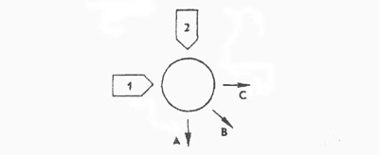

**5**. Если на круглый диск, указанный на рисунке, действуют одновременно две одинаковые силы 1 и 2, то в каком направлении будет двигаться диск?

1. В направлении, указанном стрелкой А.

2. В направлении стрелки В.

3. В направлении стрелки С.

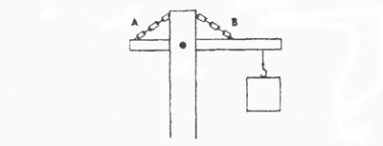

**6**. Нужны ли обе цепи, изображенные на рисунке, для поддержки груза, или достаточно только одной? Какой?

1. Достаточно цени А.

2. Достаточно цепи В.

3. Нужны обе цепи.

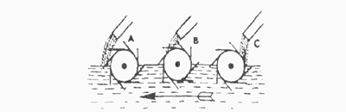

**7**. В речке, где вода течет в направлении, указанном стрелкой, установлены три турбины. Из труб над ними надает вода. Какая из турбин будет вращаться быстрее?

1. Турбина А.

2. Турбина В.

3. Турбина С.

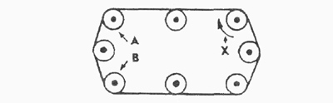

**8**. Какое из колес, А или В, будет вращаться в том же направлении, что и колесо X?

1. Колесо А.

2. Колесо В.

3. Оба колеса.

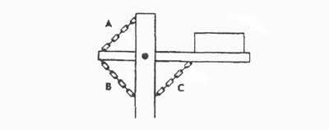

**9**. Какая цепь нужна для поддержки груза?

1.Цепь А.

2. Цель В.

3. Цепь С.

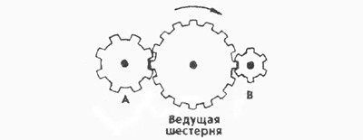

**10**. Какая из шестерен вращается в том же направлении, что и ведущая шестерня? А может быть, в этом направлении не вращается ни одна из шестерен?

1. Шестерня А.

2. Шестерня В.

3. Не вращается ни одна.



11. Какая из осей, А или В, вращается быстрее или обе оси вращаются с одинаковой скоростью?

1. Ось А вращается быстрее.

2. Ось В вращается быстрее.

3. Обе оси вращаются с одинаковой скоростью.

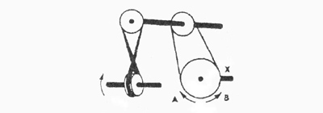

12. Если нижнее колесо вращается в направлении, указанном стрелкой, то в каком направлении будет вращаться ось X?

1. В направлении стрелки А.

2. В направлении стрелки В.

3. В том и другом направлениях.

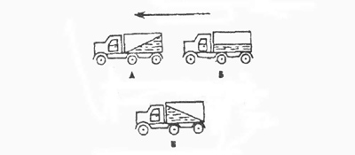

13. Какая из машин с жидкостью в бочке тормозит?

1. Машина А.

2. Машина Б.

3. Машина В.



14. В каком направлении будет вращаться вертушка, приспособленная для полива, если в нее пустить воду под напором?

1. В обе стороны.

2. В направлении стрелки А.

3. В направлении стрелки В.

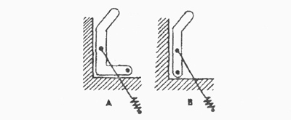

15. Какая из рукояток будет держаться под напряжением пружины?

1. Не будут держаться обе.

2. Будет держаться рукоятка А.

3. Будет держаться рукоятка В.



16. В каком направлении передвигали кровать в последний раз?

1. В направлении стрелки А.

2. В направлении стрелки В.

3. Не знаю.



17. Колесо и тормозная колодка изготовлены из одного и того же материала. Что быстрее износится: колесо или колодка?

1. Колесо износится быстрее.

2. Колодка износится быстрее.

3. И колесо, и колодка наносятся одинаково.

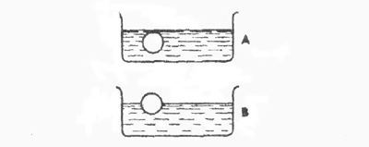

18. Одинаковой ли плотности жидкостями заполнены емкости или одна из жидкостей более плотная, чем другая (шары одинаковые)?

1. Обе жидкости одинаковые по плотности.

2. Жидкость А плотнее.

3. Жидкость В плотнее.

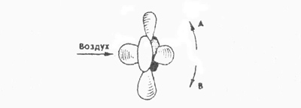

19. В каком направлении будет вращаться вентилятор под напором воздуха?

1. В направлении стрелки А.

2. В направлении стрелки В.

3. В том и другом направлениях.



20. В каком положении остановится диск после свободного движения по указанной линии?

1. В каком угодно.

2. В положении А.

3. В положении В.

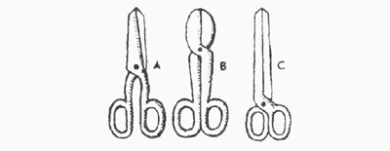

21. Какими ножницами легче резать лист железа?

1. Ножницами А.

2. Ножницами В.

3. Ножницами С.

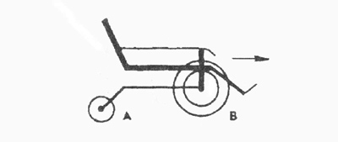

22. Какое колесо кресла-коляски вращается быстрее при движении коляски?

1. Колесо А вращается быстрее.

2. Оба колеса вращаются с одинаковой скоростью.

3. Колесо В вращается быстрее.



23. Как будет изменяться форма запаянной тонкостенной жестяной банки, если ее нагревать?

1. Как показано на рисунке А.

2. Как показано на рисунке В.

3. Как показано на рисунке С.



24. Какая из шестерен вращается быстрее?

1. Шестерня А.

2. Шестерня В.

3. Шестерня С.

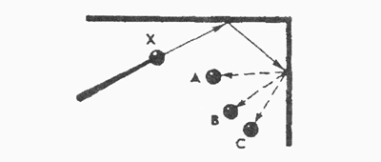

25. С каким шариком столкнется шарик X, если его ударить о преграду в направлении, указанном сплошной стрелкой?

1. С шариком А.

2. С шариком В.

3. С шариком С.

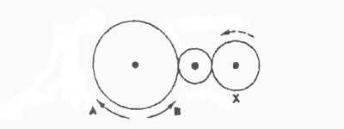

26. Допустим, что нарисованные колеса изготовлены из резины, В каком направлении нужно вращать ведущее колесо (левое), чтобы колесо Х вращалось в направлении, указанном пунктирной стрелкой?

1. В направлении стрелки А.

2. В направлении стрелки В.

3. Направление не имеет значения.

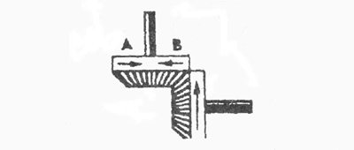

27. Если первая шестерня вращается в направлении, указанном стрелкой, то в каком направлении вращается верхняя шестерня?

1. В направлении стрелки А.

2. В направлении стрелки В.

3. Не знаю.

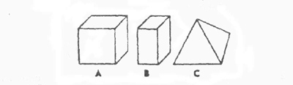

28. Вес фигур А, В и С одинаковый. Какую из них труднее опрокинуть?

1. Фигуру А.

2. Фигуру В.

3. Фигуру С.

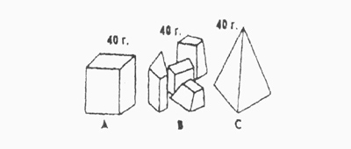

29. Какими кусочками льда можно быстрее охладить стакан воды?

1. Куском на картинке А.

2. Кусочками на картинке В.

3. Куском на картинке С.

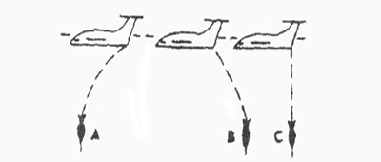

30. На какой картинке правильно изображено падение бомбы из самолета?

1. На картинке А.

2. На картинке В.

3. На картинке С.



31. В какую сторону занесет эту машину, движущуюся по стрелке, на повороте?

1. В любую сторону.

2. В сторону А.

3. В сторону В.



32. В емкости находится лед. Как изменится уровень воды по сравнению с уровнем льда после его таяния?

1. Уровень повысится.

2. Уровень понизится.

3. Уровень не изменится.

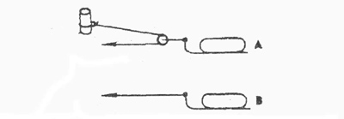

33. Какой из камней, А или В, легче двигать?

1. Камень А.

2. Усилия должны быть одинаковыми.

3. Камень В.



34. Какая из осей вращается медленнее?

1. Ось А.

2. Ось В.

3. Ось С.

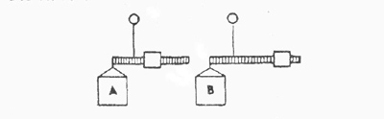

35. Одинаков ли вес обоих ящиков или один из них легче?

1. Ящик А легче.

2. Ящик В легче.

3. Ящики одинакового веса.

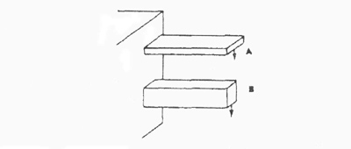

36. Бруски А и В имеют одинаковые сечения и изготовлены из одного и того же материала. Какой из брусков может выдержать больший вес?

1. Оба выдержат одинаковую нагрузку.

2. Брусок А.

3. Брусок В.

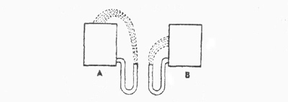

37. На какую высоту поднимется вода из шланга, если ее выпустить из резервуаров А и В, заполненных доверху?

1. Как показано на рисунке А.

2. Как показано на рисунке В.

3. До высоты резервуаров.

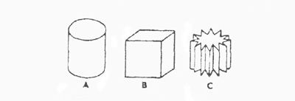

38. Какой из этих цельнометаллических предметов охладится быстрее, если их вынести горячими на воздух?

1. Предмет А.

2. Предмет В.

3. Предмет С.



39. В каком положении остановится деревянный диск со вставленным в него металлическим кружком, если диск катнуть?

1. В положении А.

2. В положении В.

3. В любом положении.

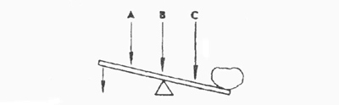

40. В каком месте переломится палка, если резко нажать на ее конец слева?

1. В месте А.

2. В месте В.

3. В месте С.



41. На какой емкости правильно нанесены риски, обозначающие равные объемы?

1. На емкости А.

2. На емкости В.

3. На емкости С.

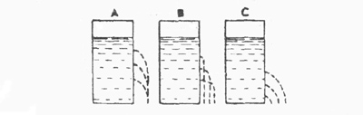

42. На каком из рисунков правильно изображена вода, выливающаяся из отверстий сосуда?

1. На рисунке А.

2. На рисунке В.

3. На рисунке С.

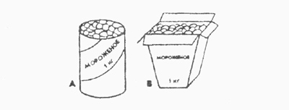

43. В каком пакете мороженое растает быстрее?

1. В пакете А.

2. В пакете В.

3. Одинаково.

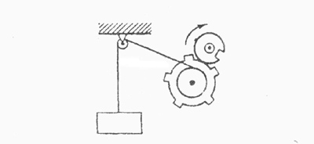

44. Как будет двигаться подвешенный груз, если верхнее колесо вращается в направлении стрелки?

1. Прерывисто вниз.

2. Прерывисто вверх.

3. Непрерывно вверх.

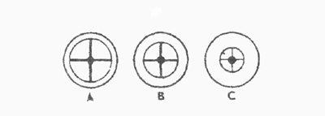

45. Какое из колес, изготовленных из одинакового материала, будет вращаться дольше, если их раскрутить до одинаковой скорости?

1. Колесо А.

2. Колесо В.

3. Колесо С.

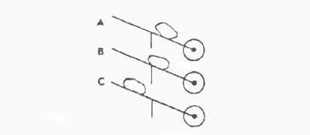

46. Каким способом легче везти камень по гладкой дороге?

1. Способом А.

2. Способом В.

3. Способом С.



47. В каком направлении будет двигаться вода в системе шестерёнчатого насоса, если его шестерня вращается в направлении стрелок?

1. В сторону А.

2. В сторону В.

3. В обе стороны.

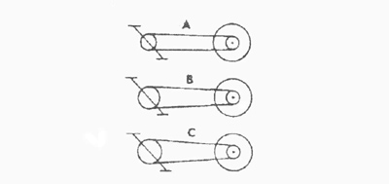

48. При каком виде передачи подъем в гору на велосипед тяжелее?

1. При передаче типа А.

2. При передаче типа В.

3. При передаче типа С.

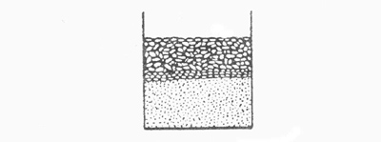

49. На дне емкости находится песок. Поверх него — галька (камешки). Как изменится уровень насыпки в емкости, если гальку и песок перемешать?

1. Уровень повысится.

2. Уровень понизится.

3. Уровень останется прежним.

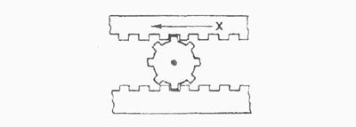

50. Зубчатая рейка Х двигается полметра в указанном стрелкой направлении. На какое расстояние при этом переместится центр шестерни?

1. На 0,16м.

2. На 0,25м.

3. На 0,5 м.

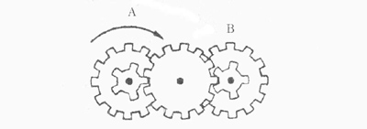

51. Какая из шестерен, А или В, вращается медленнее, или они вращаются с одинаковой скоростью?

1. Шестерня А вращается медленнее.

2. Обе шестерни вращаются с одинаковой скоростью.

3. Шестерня В вращается медленнее.

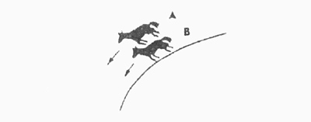

52. Какая из лошадок должна бежать на повороте быстрее для того, чтобы ее не обогнала другая?

1. Лошадка А.

2. Обе должны бежать с одинаковой скоростью.

3. Лошадка В.

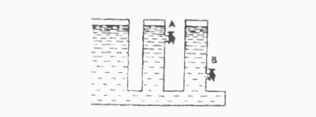

53. Из какого крана сильнее должна бить струя воды, если их открыть одновременно?

1. Из крана А.

2. Из крана В.

3. Из обоих одинаково.

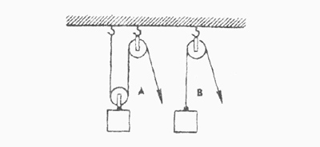

54. В каком случае легче поднять одинаковый по весу груз?

1. В случае А.

2. В случае В.

3. В обоих случаях одинаково.

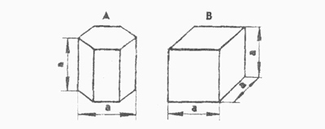

55. Эти тела сделаны из одного и того же материала. Какое из них имеет меньший вес?

1. Тело А.

2. Тело В.

3. Оба тела одинаковы по весу.



56. В какой точке шарик двигается быстрее?

1. В обоих точках, А и В, скорость одинаковая.

2. В точке А скорость больше.

3. В точке В скорость больше.

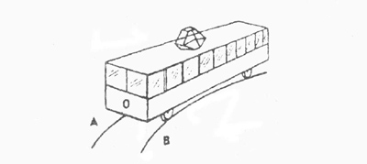

57. Какой из двух рельсов должен быть выше на повороте?

1. Рельс А.

2. Рельс В.

3. Оба рельса должны быть одинаковыми по высоте.



58. Как распределяется вес между крюками А и В?

1. Сила тяжести на обоих крюках одинаковая.

2. На крюке А сила тяжести больше

3. На крюке В сила тяжести больше.

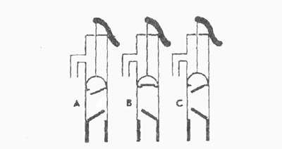

59 Клапаны какого насоса находятся в правильном положении?

1. Насоса А.

2. Насоса В.

3. Насоса С.

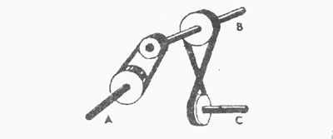

60. Какая из осей вращается медленнее?

1 Ось А.

2 Ось В.

3 Ось С.

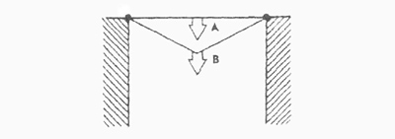

61. Материал и сечения тросов А и В одинаковые. Какой из них выдержит большую нагрузку?

1. Трос А.

2. Трос В.

3. Оба троса выдержат одинаковую нагрузку.

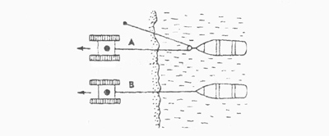

62. Какой из тракторов должен отъехать дальше для того, чтобы лодки остановились у берега?

1. Трактор А.

2. Трактор В.

3. Оба трактора должны отъехать на одинаковое расстояние.

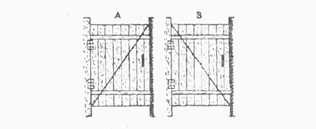

63. У какой из калиток трос поддержки закреплен лучше?

1. У обоих калиток закреплен одинаково хорошо.

2. У калитки А закреплен лучше.

3. У калитки В закреплен лучше.

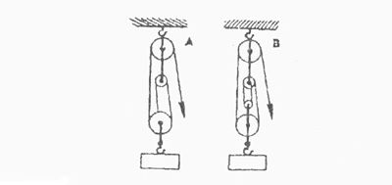

64. Какой талью легче поднять груз?

1. Талью А.

2. Талью В.

3. Обеими талями одинаково.



65. На оси Х находится ведущее колесо, вращающее конусы. Какой из них будет вращаться быстрее?

1. Конус А.

2. Оба конуса будут вращаться одинаково.

3. Конус В.

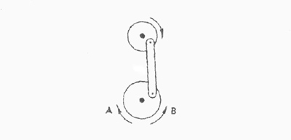

66. Если маленькое колесо будет вращаться в направлении, указанном стрелкой, то как будет вращаться большое колесо?

1. В направлении стрелки А.

2. В обе стороны.

3. В направлении стрелки В.

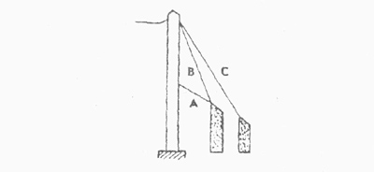

67. Какой из тросов удерживает столб надежнее?

1. Трос А.

2. Трос В.

3. Трос С.

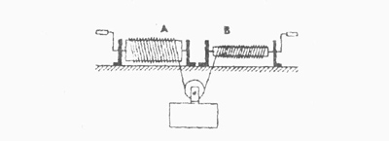

68. Какой из лебедок труднее поднимать груз?

1. Лебедкой А.

2. Обеими лебедками одинаково.

3. Лебедкой В.

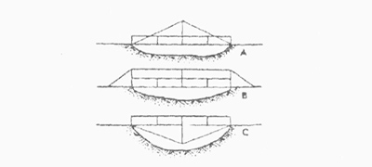

69. Если необходимо поддержать стальным тросом построенный через реку мост, то как целесообразнее закрепить трос?

1. Как показано на рис. А.

2. Как показано на рис. В.

3. Как показано на рис. С.

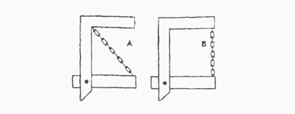

70. Какая из цепей менее напряжена?

1. Цепь А.

2. Цепь В.

3. Обе цепи напряжены одинаково.

**Ключ.**

|  |  |  |  |  |  |
| --- | --- | --- | --- | --- | --- |
| Номер задания | Правильный ответ | Номер задания | Правильный ответ | Номер задания | Правильный ответ |
| 1 | 2 | 25 | 2 | 48 | 1 |
| 2 | 2 | 26 | 2 | 49 | 2 |
| 3 | 1 | 27 | 1 | 50 | 3 |
| 4 | 3 | 28 | 3 | 51 | 2 |
| 5 | 2 | 29 | 2 | 52 | 1 |
| 6 | 2 | 30 | 1 | 53 | 2 |
| 7 | 3 | 31 | 3 | 54 | 1 |
| 8 | 3 | 32 | 2 | 55 | 1 |
| 9 | 2 | 33 | 1 | 56 | 2 |
| 10 | 3 | 34 | 3 | 57 | 1 |
| 11 | 2 | 35 | 1 | 58 | 1 |
| 12 | 2 | 36 | 3 | 59 | 2 |
| 13 | 3 | 37 | 2 | 60 | 1 |
| 14 | 3 | 38 | 3 | 61 | 2 |
| 15 | 2 | 39 | 1 | 62 | 1 |
| 16 | 2 | 40 | 2 | 63 | 3 |
| 17 | 2 | 41 | 1 | 64 | 2 |
| 18 | 3 | 42 | 2 | 65 | 1 |
| 19 | 2 | 43 | 2 | 66 | 2 |
| 20 | 3 | 44 | 1 | 67 | 3 |
| 21 | 2 | 45 | 3 | 68 | 1 |
| 22 | 1 | 46 | 1 | 69 | 2 |
| 23 | 3 | 47 | 1 | 70 | 1 |
| 24 | 3 |  |  |  |  |

Примечание. Каждое правильно решенное задание оценивается в 1 балл.

Ниже приводятся сравнительные показатели выполнения теста учащимися старших классов средней школы.

|  |  |  |  |  |  |
| --- | --- | --- | --- | --- | --- |
| Группы  испытуемых | Уровень развития общетехнических способностей | | | | |
| очень  низкий | низкий | средний | высокий | очень  высокий |
| Юноши | меньше 26 | 27-32 | 33-38 | 39-47 | больше 48 |
| Девушки | меньше 17 | 18.22 | 23-27 | 28-34 | больше 35 |

***Приложение 2***

**Схема самоанализа обучающегося,**

**реализующего индивидуальный образовательный маршрут.**

1. Какие цели я ставил перед собой в начале учебного года? (Что я хотел?)

______________________________________________________________________________________________________________________________

1. Какие действия я спланировал для достижения цели? (Что я должен сделать?) ______________________________________________________________________________________________________________________________
2. Удалось ли мне реализовать задуманное? (Что я сделал для достижения цели?) _______________________________________________________________________________________________________________________________
3. Какова эффективность моих действий? (Чему научился? Что необходимо еще сделать?)

***Приложение 3***

**Возможные формы занятий для одаренных детей,**

**занимающихся по индивидуальному образовательному маршруту.**

1. Игра.
2. Беседа.
3. Экскурсия.
4. Бенефис.
5. Наблюдение.
6. Практическое занятие.
7. Размышление.
8. Тренинг.
9. Творческая мастерская.
10. .Творческий отчет.

11. Эксперимент.

12.Беседа эвристическая.

13.Круиз.

14.Мозговой штурм.

15. «Фабрика».

16.Занятие погружение.

**Возможные формы подведения итогов.**

1. Участие в массовых мероприятиях (выставках технического творчества, соревнованиях).
2. Открытое занятие.
3. Показ достижений.
4. Зачетная работа.
5. Экзамен.
6. Тест.
7. Рефлексия.
8. Персональная выставка.

***Приложение 4***

**Рекомендации педагогам и родителям воспитанника,**

**обучающегося по индивидуальному образовательному маршруту для воспитания исследовательских наклонностей**

**и умений самостоятельно получать знания.**

Не занимайтесь наставлениями, помогайте детям действовать независимость, не давайте прямых инструкций, относительно того, чем они должны заниматься.

Не сдерживайте инициативы детей и не делайте за них то, что они могут сделать самостоятельно.

Научите ребенка прослеживать межпредметные связи и использовать знания, полученные при изучении других предметов. Приучайте детей к навыкам самостоятельного решения проблем, ис­следования и анализы ситуаций.

Используйте трудные ситуации, возникшие у детей в школе или дома, как область приложения полученных навыков в решении задач. Помогайте детям научиться управлять процессом усвоения знаний. Подходите ко всему творчески.

***Приложение 5***

**Примерная схема**

**индивидуального образовательного маршрута**

1. Титульный лист включает:

- наименование образовательного учреждения;

- гриф утверждения индивидуального образовательного маршрута (с указанием даты и номера приказа руководителя образовательного учреждения);

- название учебного курса вида деятельности;

- Ф.И.О. педагога, разработавшего и реализующего индивидуальный образовательный маршрут;

- год обучения;

- фамилию и имя, возраст обучающегося, для которого разработан индивидуальный образовательный маршрут;

- год составления индивидуального образовательного маршрута.

2. Пояснительная записка включает:

* - актуальность и педагогическую целесообразность (диагностика, цели и задачи)
* название, вид, уровень и направленность образовательной программы, автор и год утверждения (*издания*) конкретной программы (*примерной, авторской*), на основе которой разработан индивидуальный образовательный маршрут;
* цели и задачи индивидуального образовательного маршрута в области формирования системы знаний, умений на текущий учебный год;
* особенности, предпочтительные формы организации учебного процесса и их сочетание (*пояснить, чем обусловлен выбор конкретных форм учебных занятий*), а также режим учебных занятий;
* ожидаемые результаты;

Элемент структуры индивидуального образовательного маршрута ***«Требования к уровню подготовки обучающихся»*** представляет собой описание требований к знаниям и умениям, которые должны приобрести обучающиеся в процессе занятий; качества личности, которые могут быть развиты у обучающихся в результате занятий данным видом деятельности; систему отслеживания и оценивания результатов: формы учета знаний, умений; возможные способы оценки результативности образовательной деятельности обучающихся. Основанием для выделения требований к уровню подготовки обучающихся выступает образовательная программа, на базе которой разрабатывается индивидуальный образовательный маршрут.

***«Учебный план»*** включает название разделов (тем, модулей), Ф.И.О. педагога (в случае, если индивидуальный образовательный маршрут носит интегрированную форму), количество часов по разделам и ожидаемые результаты.

***«Календарно-тематический план»*** индивидуального образовательного маршрута самый объемный раздел, отражает реализацию учебного плана в течение учебного года. Составляется календарно-тематический план на текущий срок обучения, т.е. на один учебный год.

В разделе ***«Учебно-методические средства***» указываются используемые учебные и методические пособия для педагога и обучающегося; список литературы составляется отдельно для педагога и обучающегося, а также для родителей.